СХЕМА ГРАНИЦ РЫБОВОДНОГО УЧАСТКА

Наименование рыбоводного участка | Площадь рыбоводного участка, Га | Площадь водного объекта, Га | Географические координаты рыбоводного участка |  |  | Цель использования рыбоводного участка | Место расположения рыбоводного участка
Водохранилище на реке Токмасс | 48,0 | 48,0 | № точки | С.Ш. | В.Д. | Товарное рыбоводство | Уйский муниципальный район
Водохранилище на реке Токмасс | 48,0 | 48,0 | 1  2  3 | 54°24'57"  54°24'41"  54°24'17" | 60°16'59"  60°17'30"  60°17'19" | Товарное рыбоводство | Уйский муниципальный район
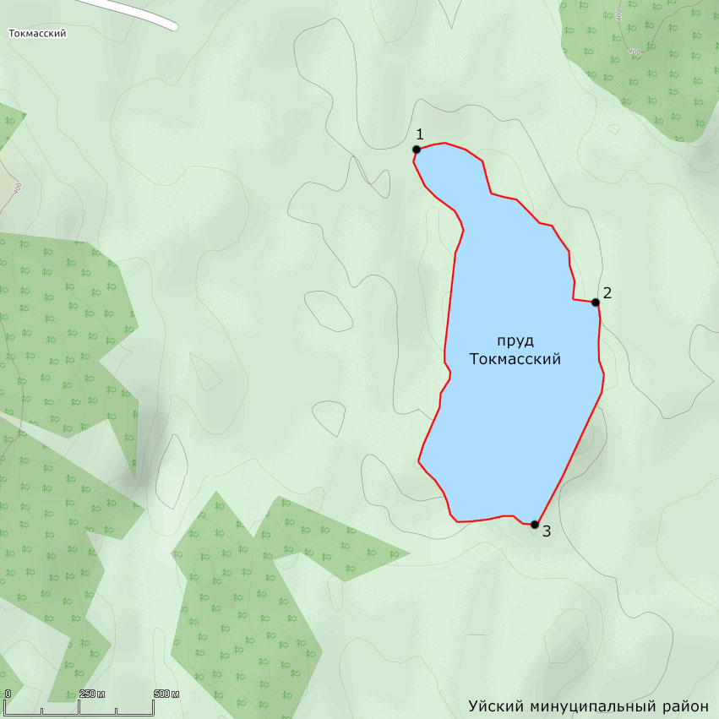
Водохранилище на реке Токмасс
1:12500
Условные обозначения:
Границы рыбоводного участка
- Точка границ рыбоводного участка

